Phần 1: Trình bày cơ chế, Bảng Trade-off và Lựa chọn giải pháp
1. Cơ chế của hai giải pháp:
- Giải pháp 1 (Sync API - Đồng bộ): Ứng dụng gửi yêu cầu thanh toán sang Cổng thanh toán/Ngân hàng và giữ kết nối để chờ kết quả trả về ngay lập tức. Toàn bộ quá trình diễn ra trong một luồng (thread) duy nhất.
- Giải pháp 2 (Async Webhook/Queue - Bất đồng bộ): Ứng dụng chỉ tạo mã thanh toán (ví dụ VietQR). Khi khách hàng chuyển tiền thành công, Ngân hàng sẽ gọi một Webhook gửi tín hiệu về hệ thống. Hệ thống đẩy sự kiện (Event/Message) này vào Message Queue để các Worker (Billing Service) lấy ra xử lý dần (xác thực, gạch nợ, cập nhật trạng thái).
Tiêu chí | Giải pháp 1 (Sync API) | Giải pháp 2 (Async Webhook/Queue)
Độ tin cậy khi nghẽn mạng | Rất thấp. Dễ xảy ra tình trạng connection timeout, hệ thống mất đồng bộ trạng thái khi bị rớt mạng giữa chừng. | Rất cao. Dữ liệu trả về được lưu trữ an toàn trong Message Queue. Nếu Worker chết hoặc nghẽn, message vẫn nằm đó và sẽ được xử lý lại (Retry) khi phục hồi.
Độ phức tạp triển khai | Thấp. Kiến trúc đơn giản, code luồng đi thẳng, dễ debug. | Cao. Cần thiết lập hạ tầng Message Queue (RabbitMQ/Kafka), viết logic Webhook Receiver, xử lý lỗi trùng lặp (Idempotency Key).
Rủi ro sai lệch dữ liệu tài chính | Cao. Dễ dính bẫy "Khách bị trừ tiền nhưng ứng dụng báo lỗi/timeout", dẫn đến tranh chấp tài chính. | Rất thấp. Đảm bảo tính nhất quán cao. Các Worker xử lý độc lập kết hợp cơ chế kiểm tra trùng lặp giúp dữ liệu luôn chính xác.
3. Lựa chọn giải pháp: Chọn Giải pháp 2 (Async Webhook/Queue). Lý do: Hệ thống RikkeiLogistics yêu cầu xử lý khối lượng giao dịch lớn (>200.000 giao dịch/ngày) và đòi hỏi tính toàn vẹn dữ liệu (ACID) tuyệt đối. GP2 giúp giải quyết triệt để rủi ro khách bị trừ tiền nhưng hệ thống không ghi nhận do nghẽn mạng. Việc áp dụng Message Queue giúp hệ thống phân tải tốt, không bị sập (crash) khi lưu lượng thanh toán tăng đột biến.

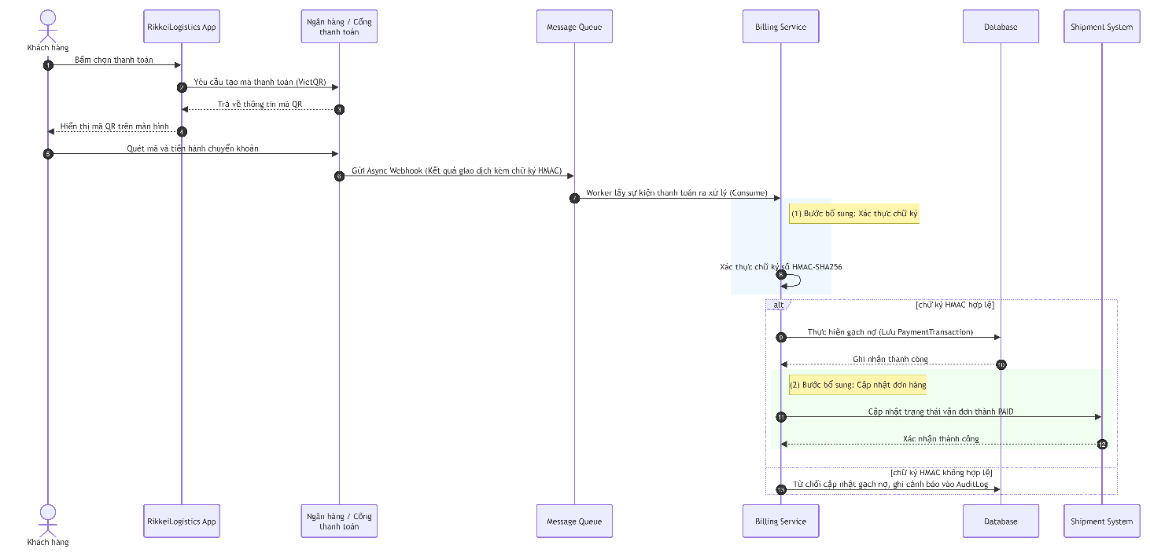

Phần 3: Danh sách bảng dữ liệu & Cơ chế bảo mật (Theo cấu trúc IEEE 830)
1. Liệt kê 4 bảng dữ liệu thiết yếu:
- Shipment: Lưu thông tin vận đơn (Mã vận đơn, Người gửi, Người nhận, Cước phí, Trạng thái giao hàng...).
- PaymentTransaction: Lưu thông tin giao dịch (Mã giao dịch, Số tiền, Trạng thái thanh toán, Idempotency Key chống trùng).
- CODSettlement: Quản lý các phiên đối soát tiền thu hộ (Mã đối soát, Số tiền COD, Thông tin ví nhận tiền, Trạng thái chuyển tiền 24h).
- AuditLog: Lưu vết hệ thống (Thời gian, Hành động, IP, Dữ liệu thay đổi, Kết quả thực thi).
2. Đặc tả cơ chế bảo mật (Tham khảo Mục 3.4. Security Requirements của IEEE 830):
- REQ-SEC-01 (Bảo mật định danh - API Key): Hệ thống chỉ chấp nhận các payload thanh toán được gửi tới từ Cổng thanh toán/Ngân hàng có chứa định danh API Key hợp lệ trong Header. Nếu thiếu hoặc sai API Key, hệ thống trả về mã lỗi 401 Unauthorized ngay lập tức.
- REQ-SEC-02 (Toàn vẹn dữ liệu - HMAC Checksum):
  - Mọi giao dịch thanh toán từ Ngân hàng truyền về phải đính kèm chữ ký điện tử (được mã hóa bằng thuật toán HMAC-SHA256).
  - Hệ thống RikkeiLogistics phải dùng Secret Key nội bộ để băm (hash) lại dữ liệu payload vừa nhận.
  - Nếu chuỗi hash sinh ra khớp với chữ ký đính kèm, giao dịch được đánh dấu hợp lệ. Nếu không khớp, hệ thống từ chối cập nhật trạng thái PAID và ghi nhận sự kiện cảnh báo vào bảng AuditLog để điều tra rủi ro giả mạo giao dịch.

